| Nom i cognoms: Òscar Rodríguez |  |
| --- | --- |
| Data: 11/11/2022 |  |
| Nom de l’activitat/pràctica: ACTIVITAT ACT212 |  |

**Backup linux**

**1-. Cerqueu una eina que permeti fer i programar una còpia de seguretat de tipus total, incremental i diferencial.**

**Programeu-la de manera que:**

**Cada Dissabte de matinada faci una còpia total.**

**Cada Dimecres de matinada faci una còpia diferencial.**

**La resta de dies, de matinada faci una còpia incremental.**

Primer instal·lem l’aplicació backupintime desde el terminal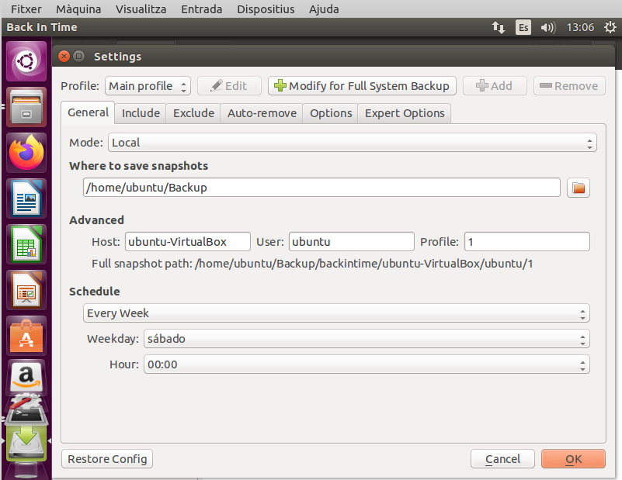

Una vegada fet això seleccionem la carpeta on volem guardar les backups i programem el dia.

Ara anem a l’apartat “Include” i seleccionem la carpeta que volem fer la backup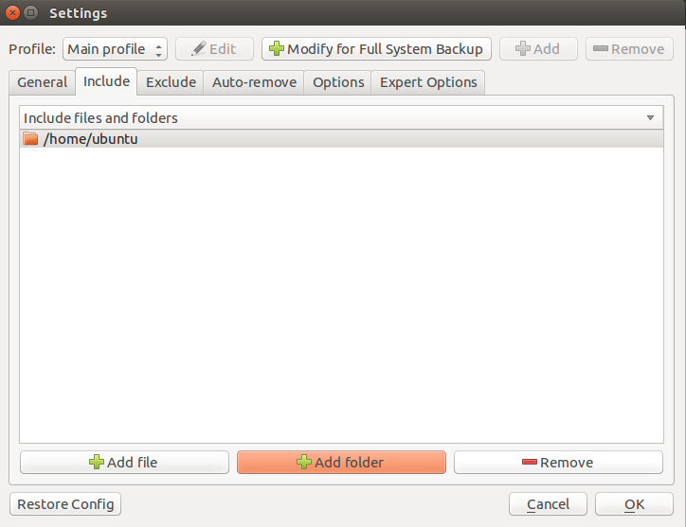

Per últim li donem a ok per guardar i ens quedarà així: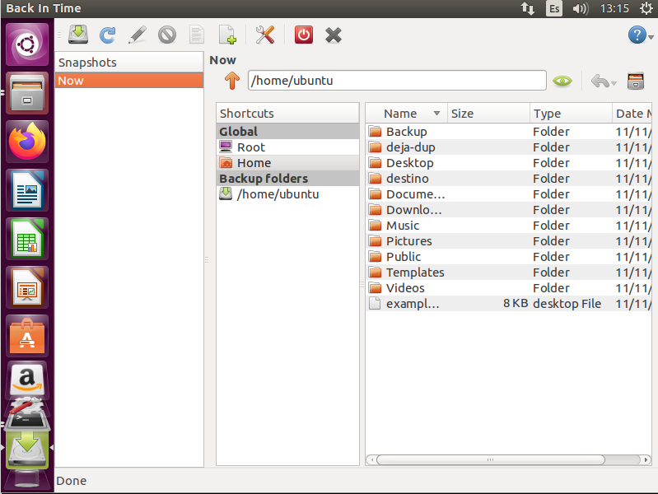

Quan vulguem fer la backup manualment li donem a restaurar.

**2-. Prova el seu funcionament:**

* **Fes una còpia.**
* **Esborra *accidentalment* del sistema algun dels fitxers.**
* **Restaura la còpia de seguretat**
* **Comprova que pots accedir al fitxer perdut.**

**Check: Mostra al profess@r el procés de restauració**

**En un document escriu:**

**- raonament de les decisions preses: per què has triat l'eina?**

**- captura on es vegin la programació del backup.**

**- captura on es vegin els resultats**

